Jautājumi un atbildes
atklāta konkursa „Kompleksi risinājumi siltumnīcefekta gāzu emisiju samazināšanai Maltas vidusskolā” (identifikācijas Nr. RNP 2014/24) pretendentiem

1.JAUTĀJUMS
Būvdarbu apjomu I daļā „Vispārējie būvdarbi” 1.2.sadaļā „Ārsienu siltināšana” 2.1.pozīcijā „Logu ailu paplašināšana” nav tieši skaidrs, kādi būvdarbi un kādi materiāli būtu nepieciešami šo darbu izpildei. Lūgts izskaidrot šo pozīciju.
atbilde uz 1.jautājumu
Pozīcijā „Logu ailu paplašināšana” ir paredzēta esošo ķieģeļu nozāģēšana, lai nodrošinātu siltumizolācijas montāžu pa ailas perimetru, jo objektā esošie logu rāmji ir iemontēti aiz ķieģeļa.

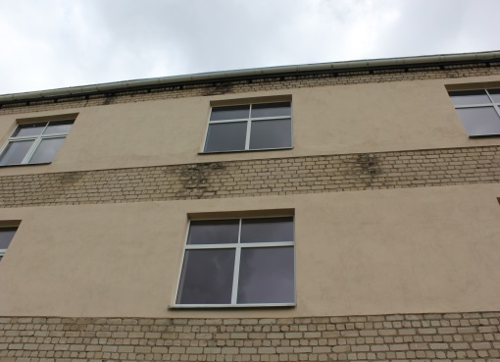

2.JAUTĀJUMS
Būvdarbu apjomu I daļā „Vispārējie būvdarbi” 1.2.sadaļā „Ārsienu siltināšana” 2.4.pozīcijā „Vēja barjeras, vertikālā un horizontālā latojuma montāža”, saskaņā ar tehnisko projektu nepieciešams to stiprināt ar vītņstieņiem Ø 10 un enkuriem HILTI HIT-HY70, S-1,5, bet nav uzrādīts šo materiālu patēriņš. Lūgts uzrādīt šo materiālu nepieciešamo daudzumu.
atbilde uz 2.jautājumu
Stiprinājumu daudzumu noteikt saskaņā ar montāžas tehnoloģiju.
3.JAUTĀJUMS
Būvdarbu apjomu I daļā „Vispārējie būvdarbi” 1.2.sadaļā „Ārsienu siltināšana” 3.2.pozīcijā „Kāpņu konstrukcijas tērauda elementu pretkorozijas apstrāde, krāsošana un montāža” ir paredzēts kāpņu konstrukcijas tērauda elementu pretkorozijas apstrāde, krāsošana un montāža. Lūgts paskaidrot, vai ir vecās kāpnes un vai ir nepieciešams tās demontēt, vai ir paredzēta tikai jauno kāpņu uzstādīšana, kā arī lūgts uzrādīt kāpņu elementu platību, kuru ir nepieciešams apstrādāt.
atbilde uz 3.jautājumu
Metāla kāpnes un to apjomi būtu jāapseko dabā. Pie izmaksu aprēķina jāievērtē arī kāpņu demontāža.
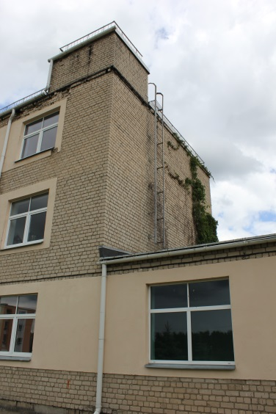

4.JAUTĀJUMS
Būvdarbu apjomu I daļa „Vispārējie būvdarbi” 1.3.sadaļa „Cokola siltināšana” 2.7.pozīcija „Cokola siltināšana ar putupolistirolu 100 mm biezumā stiprinot ar līmjavu”. Projekta rasējuma lapā AR-4 ir uzrādīts, ka cokola siltināšanai ir paredzēts izmantot putupolisterolu EPS200, bet rasējuma lapā AR-5 – EPS150. Lūgts uzrādīt, kādu tieši putupolisterolu ir paredzēts izmantot cokola siltināšanai.
atbilde uz 4.jautājumu
Pamatu siltināšanai izmantot EPS150.
5.JAUTĀJUMS
Būvdarbu apjomu I daļā „Vispārējie būvdarbi” 1.4.sadaļā „Jumta siltināšana” 2.3.pozīcijā ir paredzēta siltumizolācijas ierīkošana ar Tenapors EPS150 200 mm, bet projekta rasējumā lapā AR-4 ir uzrādīts, ka jumta siltumizolāciju ir paredzēts ierīkot no EPS200 – 200 mm. Lūgts uzrādīt, kādu siltumizolācijas materiālu ir nepieciešams pielietot jumta siltināšanai.
atbilde uz 5.jautājumu
Jumta pamatslānim izmantot EPS150.

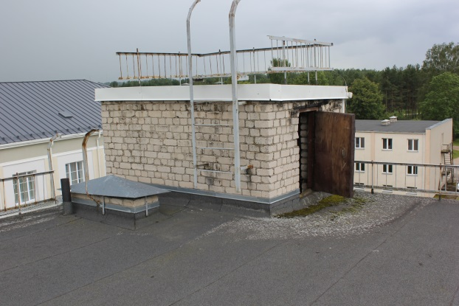

6.JAUTĀJUMS
Būvdarbu apjomu I daļā „Vispārējie būvdarbi” 1.4.sadaļā „Jumta siltināšana” 2.9.pozīcijā „Durvju nomaiņa jumta tehniskajā telpā” ir paredzēta durvju nomaiņa jumta tehniskajā telpā. Lūgts uzrādīt, kādas tieši durvis ir nepieciešams uzstādīt (izmērs, materiāls, tehn. parametri).
atbilde uz 6.jautājumu
Nepieciešams nomainīt durvis izejai uz jumtu. Izmēri tiks precizēti objekta apsekošanas gaitā.
7.JAUTĀJUMS
No būvdarbu apjomu I daļas „Vispārējie būvdarbi” 1.4.sadaļas „Jumta siltināšana” 3.3.pozīcijas var secināt, ka parapeta, tehniskās telpas sienu un jumta siltināšanas kopējā platība sastāda 54 m², bet 3.5.pozīcijā ir norādīts, ka ir jāizveido jumta segums tehniskai telpai ar platību arī 54 m². Lūgts izskaidrot šo platību nesakritību.
atbilde uz 7.jautājumu
Šajā pozīcijā ir ņemts vērā būvapjoms kopā gan tehniskās telpas ārsienām, gan paaugstināmā parapeta daļas vertikālajai plaknei iekšpusē.
8.JAUTĀJUMS
Būvdarbu apjomu I daļā „Vispārējie būvdarbi” 1.4.sadaļā „Jumta siltināšana” 3.3.pozīcijā „Siltinājuma ierīkošana parapetam un tehniskās telpas sienas un jumta siltināšana” ir paredzēts siltināt ar siltumizolācijām 40 mm un 200 mm. Lūgts uzrādīt, kādu tieši siltumizolācijas materiālu ir paredzēts izmantot.
atbilde uz 8.jautājumu
40 mm biezais siltumizolācijas slānis izmantojams vidusskolas parapeta siltināšanai, bet 200 mm izolācija – tehniskās telpas norobežojošo konstrukciju siltināšanai.

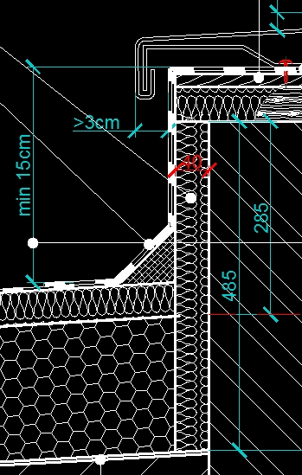

9.JAUTĀJUMS
Būvdarbu apjomu I daļā „Vispārējie būvdarbi” 1.4.sadaļā „Jumta siltināšana” 3.4.pozīcijā „Jumta stūru noformēšana salaiduma vietās” ir uzrādīts, ka stūri ir jāaizpilda ar siltumizolāciju Paroc ROB 50, bet projekta rasējuma lapā AR-07 ir uzrādīts, ka būs jāizmanto siltumizolācija PAROC ROS 30. Lūgts precizēt, kādu tieši siltumizolāciju ir paredzēts izmantot.
atbilde uz 9.jautājumu
Stūru noformēšana jāveic saskaņā ar mezgla risinājumu Paroc ROS 30 vai analogu materiālu.
10.JAUTĀJUMS
Būvdarbu apjomu I daļā „Vispārējie būvdarbi” 1.6.sadaļā „Grīdas siltināšana” 1.1.pozīcijā „Grīdas konstrukcijas demontāža” ir paredzēta grīdas seguma demontāža. Lūgts uzrādīt, kāds tieši grīdas segums būs jādemontē.

11.JAUTĀJUMS
Būvdarbu apjomu I daļā „Vispārējie būvdarbi” 1.6.sadaļā „Grīdas siltināšana” 2.1.pozīcijā ir paredzēta hidroizolācijas ierīkošana, bet nav tieši skaidrs, no kāda materiāla ir paredzēts ierīkot hidroizolāciju. Lūgts uzrādīt, kāds materiāls būs jāizmanto.
12.JAUTĀJUMS
Būvdarbu apjomu I daļā „Vispārējie būvdarbi” 1.6.sadaļā „Grīdas siltināšana” 2.4.pozīcijā „Grīdas seguma ieklāšana” nav tieši skaidrs, kāds grīdas segums būs jāieklāj. Lūgts uzrādīt šo materiālu.
atbilde uz 10., 11. un 12.jautājumu
Sakarā ar to, ka grīdas siltināšana šobrīd jau ir veikta, iepriekš plānotie darbi tiek izņemti no iepirkuma apjoma, tādējādi no būvdarbu apjomu I daļas „Vispārējie būvdarbi” tiek izņemta 1.6.sadaļa „Grīdas siltināšana”. Sakarā ar attiecīgajiem grozījumiem tehniskajā specifikācijā Iepirkumu uzraudzības biroja mājaslapā internetā tiks publicēts paziņojums par grozījumiem.

